МКУК «Краснохолмская центральная библиотека»

Битва, которая изменила историю.

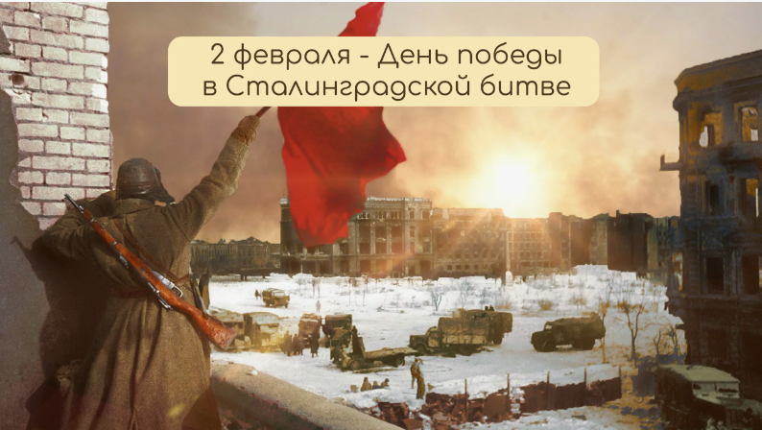



2026
Сталинградская битва — одно из важнейших и крупнейших генеральных сражений Второй мировой и Великой Отечественной войн между Красной армией и вермахтом, поддерживаемым армиями стран «оси».
Битва под Москвой поставила крест на германском плане блицкрига, однако вермахт был по-прежнему силён. Гитлер намечал провести летом 1942 года масштабное наступление на южном фланге советско-германского фронта, захватить Сталинград — важнейший промышленный и транспортный узел на Волге, оккупировать богатые хлебные районы Кубани и Ставрополья и прорваться к кавказской нефти.
Невиданная по своему значению, размаху и напряжению битва началась летом 1942 года на подступах к Дону и Волге.
Немецкие войска на южном фланге были разделены на группу армий «А», наступающую непосредственно к Кавказскому хребту, и группу армий «Б», нацеленную на Сталинград. Основу мощи группы «Б» составила самая боеспособная 6-я армия вермахта под командованием генерала Фридриха Паулюса. Её поддерживали танковые и моторизованные дивизии.
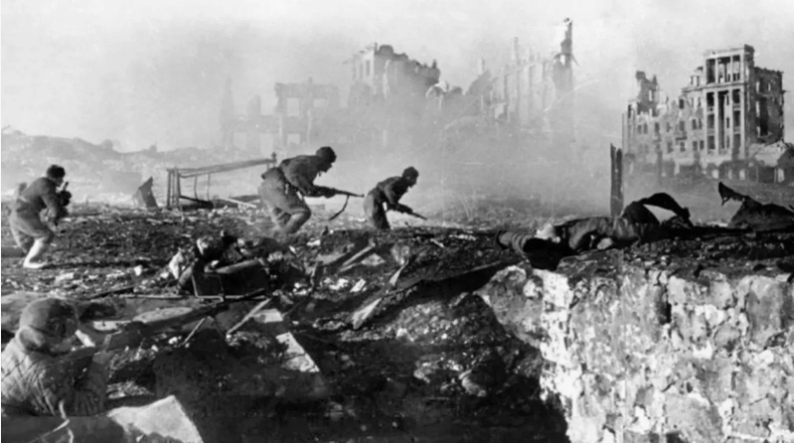Вражеское наступление непосредственно на город началось 17 июля 1942 года. Этот день стал началом Сталинградской битвы. Потеря Сталинграда поставила бы весь южный фланг советских войск в критическое положение.
Враг бросал под Сталинград всё новые силы, доведя число своих дивизий на этом направлении с 38 до 80. С юга для удара по городу была переброшена 4-я танковая группа. Постепенно овладение Сталинградом превращалось из второстепенной в главную цель всей кампании вермахта. Гитлер и его генералы были полны решимости взять один из важнейших городов советского государства, носящий имя его вождя. Германская авиация 23 августа нанесла массированный бомбовый удар по городским кварталам. В огне пожарищ погибли более 40 тысяч сталинградцев. Нефть 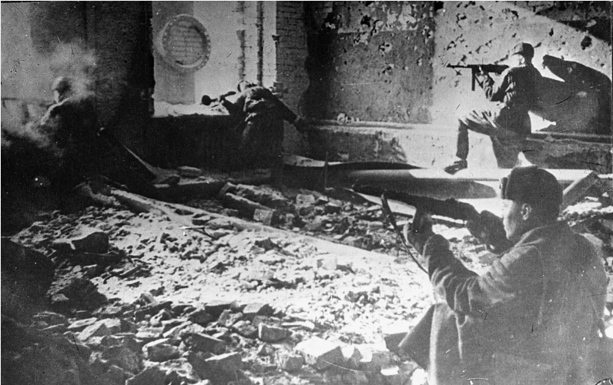вылилась в Волгу и загорелась. Происходящее напоминало настоящий ад.
Развернулись бои за сталинградские кварталы. Основу обороны города составили соединения 62-й армии генерала Василия Чуйкова и 64-й армии генерала Михаила Шумилова. Врагу не сдавали без боя ни одну улицу, ни один дом!
Центром противостояния в Сталинграде стал Мамаев курган, с которого можно было просматривать и обстреливать значительную часть города. Эта высота переходила из рук в руки несколько раз. До берега Волги многим немецким частям оставалось пройти всего 150–200 метров, но они так и не смогли этого сделать. На выручку обороняющимся в ночь на 15 сентября под жесточайшим вражеским обстрелом через Волгу была переправлена 13-я гвардейская дивизия генерала Александра Родимцева, которая с ходу вступила в бой и отбила у противника Мамаев курган.
Сержант Яков Павлов вместе со своими немногочисленными товарищами захватил у немцев и почти два месяца оборонял дом недалеко от набережной. Дом, у которого нашли могилу сотни солдат вермахта, потом так и назвали — «Дом Павлова».
Отважно действовали в руинах Сталинграда советские снайперы. Легендой стала боевая работа снайпера Василия Зайцева, уничтожившего 225 вражеских солдат. Но он был не единственный в Сталинграде снайпер-ас. Бывший нанайский охотник Максим Пассар уничтожил 272 фашиста; пришедший на фронт с завода «Красный Октябрь» Пётр Гончаров — 400.
Воины Красной Армии сближались с гитлеровцами на расстояние броска гранаты, затем переходили в рукопашную схватку, действуя штыком и сапёрной лопаткой. Героизм, как отмечали многие свидетели Сталинградской битвы, стал для советских воинов обыденным делом.
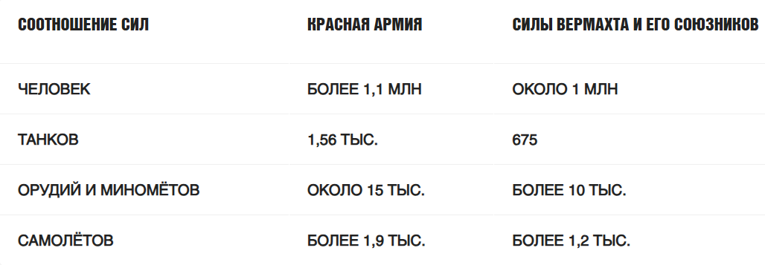
Ещё в сентябре 1942 года Георгий Жуков, возвратившийся в Москву из-под Сталинграда, вместе с начальником Генштаба РККА Александром Василевским доложили Иосифу Сталину предварительный замысел окружения прорвавшихся к Волге немецких войск. Детально разработанный советский план контрнаступления получил название «Уран» и 13 ноября 1942 года был утверждён Верховным Главнокомандующим. Предусматривалось быстрыми разящими ударами войск Юго-Западного (Николай Ватутин), Донского (Константин Рокоссовский) и Сталинградского (Андрей Ерёменко) фронтов рассечь и окружить вражескую группировку в Сталинграде, а затем уничтожить её.

Советскому командованию удалось скрытно сосредоточить свои войска на решающих направлениях, выбрать во вражеской обороне слабые места — прежде всего те, которые занимали румынские и итальянские армии, — и сохранить секретность подготовки операции вплоть до самого её начала.
В 7:30 утра 19 ноября 1942 года залпами «Катюш» началась 80-минутная артподготовка. Это был старт советского контрнаступления под Сталинградом. Оборону гитлеровских войск громили 3,5 тыс. орудий. Враг был подавлен сокрушительным огнём, а в 8:50 в атаку перешли пехота и танки.
Уже 23 ноября кольцо советских войск вокруг 6-й армии Фридриха Паулюса и других соединений противника в районе Сталинграда сомкнулось. В котле оказались 22 вражеские дивизии, более 300 тысяч человек. Это было в несколько раз больше, 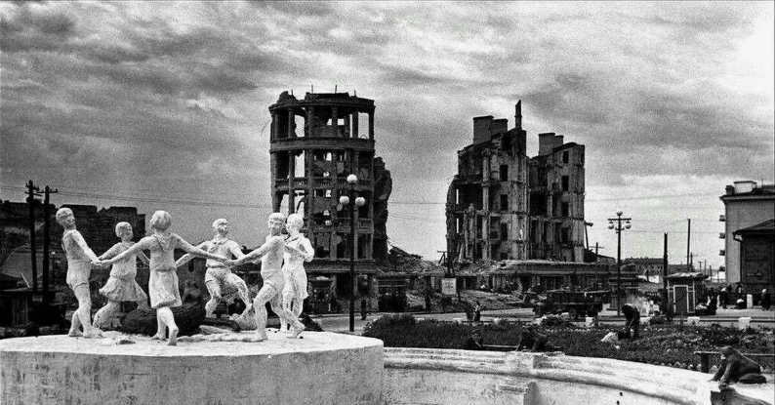чем намеревалось окружить наше командование!
Гитлер был в бешенстве. Он приказал ни в коем случае не покидать Сталинград. Командующий немецкой авиацией Герман Геринг пообещал фюреру, что наладит надёжный «воздушный мост» с окружённой группировкой. Однако сотни германских самолётов были сбиты советскими зенитчиками и истребителями. Вскоре в окружённых вражеских войсках начался голод. Это было расплатой за преступления, которые совершили гитлеровские войска на советской земле…
Гитлер приказал фельдмаршалу Эриху фон Манштейну создать группу «Дон» и провести операцию по деблокаде сталинградской группировки Фридриха Паулюса. Ударной силой прорыва стала 4-я танковая армия генерала Германа Гота. В декабре началась немецкая операция «Зимняя гроза», в результате которой передовые немецкие танковые части подошли к позициям 6-й армии на расстояние всего 35–40 километров. В это время Ставка ВГК решила изменить свои планы по проведению операции «Сатурн» (удар на Ростов-на-Дону с целью окружения всех немецких войск на Северном Кавказе) и провести операцию «Малый Сатурн». Против сил Манштейна была срочно переброшена 2-я гвардейская армия генерала Родиона Малиновского, которая во встречном сражении на реке Мышкова остановила, а затем отбросила танковые дивизии противника. Теперь уже ничто не могло помочь окружённым вражеским силам в Сталинграде.
К январю 1943 года советское командование разработало операцию «Кольцо» по уничтожению и пленению вражеской группировки в Сталинграде. Операцию было поручено провести Донскому фронту Константина Рокоссовского. Ультиматум о сдаче немцы отклонили. 10 января советские войска развернули наступление. К концу января остатки немецких войск были зажаты в руинах Сталинграда и потеряли все аэродромы.
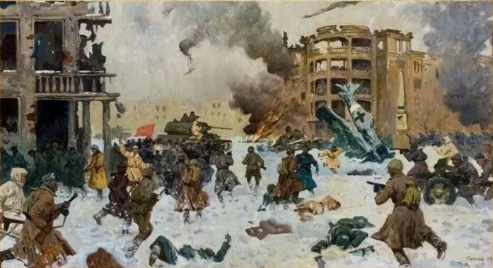Гитлер требовал сражаться до последнего солдата. Паулюсу даже было присвоено звание фельдмаршала, что в тех условиях могло быть расценено как ясный намёк на самоубийство, — ведь ещё ни один германский фельдмаршал не попадал в плен. Но тот сдался вместе со всем своим штабом. В плен попали 24 генерала, 2,5 тысячи офицеров и около 90 тысяч солдат. Ещё 140 тысяч противников были впоследствии захоронены в сталинградских развалинах. Бои в Сталинграде закончились 2 февраля 1943 года.
В период Сталинградской битвы немцы и их союзники (итальянцы, румыны, венгры, хорваты) потеряли около 1,5 миллиона человек.
Потери Красной Армии составили 1 129 619 человек.
Сталинградская битва обозначила общий перелом в ходе не только Великой Отечественной войны, но и всей Второй мировой. Враг, лишившись сотен тысяч опытных солдат и офицеров, вынужден был отступить с Северного Кавказа, оставить Ставрополье, Кубань, Ростов-на-Дону. В январе 1943 года была прорвана блокада Ленинграда. В марте 1943 года под влиянием поражения в Сталинградской битве немцы очистили территорию Ржевско-Вяземского выступа и более уже никогда не угрожали безопасности Москвы. Теперь всему миру стало понятно, что СССР не проиграет войну нацистской Германии, а будет и дальше наступать до полного поражения гитлеровского блока.
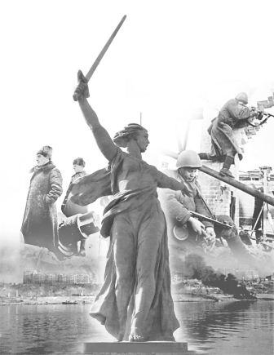Слово «Сталинград» стало синонимом победы. Битва на Волге вдохновляла миллионы людей в оккупированных странах на мощное сопротивление. В то же время союзники СССР стали всё больше задумываться о необходимости открытия второго фронта в Европе, поскольку Красная Армия доказала, что она и одна может разбить гитлеровскую Германию.
В 1965 году Сталинград стал городом-героем. Медалью «За оборону Сталинграда» были награждены более 700 тысяч участников этой грандиозной битвы. 2 февраля — день разгрома советскими войсками немецко-фашистских войск в Сталинградской битве — является сегодня Днём воинской славы России.
Источник информации: https://may9.ru/history/key-events/656/

